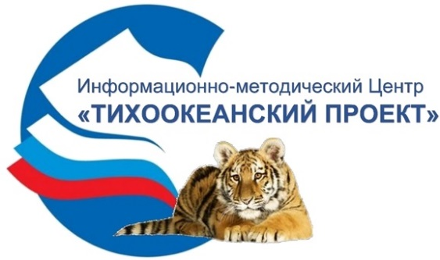

Объявление о начале проекта.

Приморский информационно-методический Центр «Тихоокеанский Проект» с 01 сентября 2019 г. приступил к реализации на территории Приморского края проекта «Школа подготовки специалистов по программе повышения экологической культуры жителей Приморского края в вопросах обращения с твердыми коммунальными отходами» поддержанного Департаментом внутренней политики Приморского края, в рамках конкурсного отбора социально ориентированных некоммерческих организаций в Приморском крае в целях предоставления им субсидий из краевого бюджета на финансовое обеспечение затрат, связанных с реализацией общественно значимых программ (проектов).

Партнерами проекта выступают:

- Департамент по жилищно-коммунальному хозяйству и топливным ресурсам Приморского края;
- Департамент образования и науки Приморского края.

Основной целью проекта является повышение квалификации специалистов органов местного самоуправления и преподавателей средних общеобразовательных школ Приморского края в вопросах организации и проведения мероприятий, направленных на повышение экологической культуры жителей края в вопросах обращения с твердыми коммунальными отходами.

В течение проекта во Владивостоке 5-6 декабря 2019 г. и 6-7 февраля 2020 г. проводятся двухдневные семинары для специалистов органов местного самоуправления и преподавателей средних общеобразовательных школ Приморского края.

Программа семинаров будет размещена на сайте организации http://tok-ok-dv.ru с 20 сентября 2019 г.

Заявки на участие в семинарах принимаются в период с 20 сентября 2019 г. по 15 ноября 2019 г. на семинар в декабре 2019 г. и в период с 15 сентября по 15 января 2020 г. на семинар в феврале 2020 г. Форма заявки размещена на сайте http://tok-ok-dv.ru и по запросу высылается на электронную почту.

Иногородние участники семинаров на период их проведения по согласованию с ИМЦ «Тихоокеанский Проект» обеспечиваются бесплатным проживанием в гостинице г. Владивостока.

Дополнительную информацию можно получить по телефонам 8-908-984-13-11 и 8-952-082-23-60 или по электронной почте: pacific-project@mail.ru

Руководитель проекта Александр Смышляев

